表四 調查編號：溝內社區農村其他資源調查紀錄表 98年 7月 1日
資源名稱： 地方人物專訪一.將黃金歲月留給線西~代表會前主席蘇賜木
其他資源類別 □運動活動□交通資訊■其他
位置 | 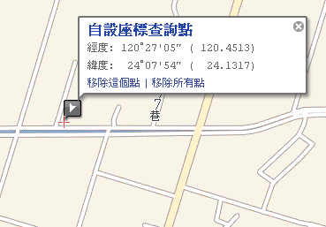 | 蘇賜木照片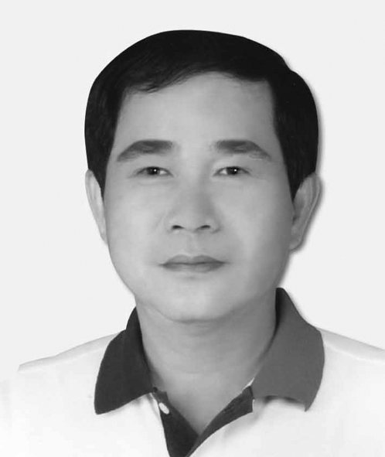
概述
民國75~79年當年35歲當選鄉民代表並選上主席
民國83年~91年兩屆鄉代表主席
民國98年參選線西鄉長失利
蘇賜木將一生最黃金的歲月獻給線西鄉政壇
調查紀錄 | 蘇賜木生於溝內社區.自幼聰明伶俐.懂得人情事故.常見弱小挺身相助.因此便立志長大後為更多人服務。  也許是孩童時的熱心助人的熱情使然.讓他長大後有能力為鄉親做更大的事，當他瞭解從政可能對這個社會或許能改變點什麼的想法時.便毅然決定投入鄉代表選舉.於民國七十五年在廣大鄉親的支持下順利當選鄉民代表.當年他才35歲.三十而立是中國人對一個人的人生歷程中最黃金歲月的註解.因為社會歷練成熟度在30歲後呈現最成熟.身體機能達最巔峰的時期.就在這個年歲蘇賜木前主席.將它獻給線西的政壇.貢獻棉薄之力.推動鄉政改革。  蘇賜木前主席算是線西政壇的常青樹.在從政的12年中歷經4任鄉長.然鄉長的命運多數坎坷.唯獨蘇賜木仍然生活自在.雖然近年已不擔任公職.但仍然利用閒暇時間幫忙社區繼續”為民服務”。  今年(98年)適逢線西鄉長選舉.蘇主席認為線西要進步就需要大幅改革.用對人才.找對方向.用心執行.貫徹到底.因此決定投入鄉長選舉.在此次選戰中雖戰敗.但在選戰策略中提出了許多具創意的政見.如籌辦”線西婦女社區大學”.籌建”線西鄉立游泳池”.辦理在地”小農市集”等政見.讓鄉民耳目一新.選舉是一時的.服務卻是一生的事.蘇主席說:雖然在公職中無法繼續服務鄉親.我仍會盡一已之力服務大家.好彰顯我存在的價值。

表四 調查編號：溝內社區農村其他資源調查紀錄表 98年 7月 10日
資源名稱： 地方人物專訪二.調解高手~代表黃宏明
其他資源類別 □運動活動□交通資訊■其他
位置 | 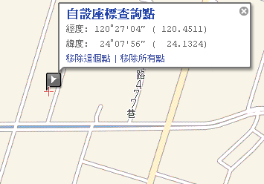 | 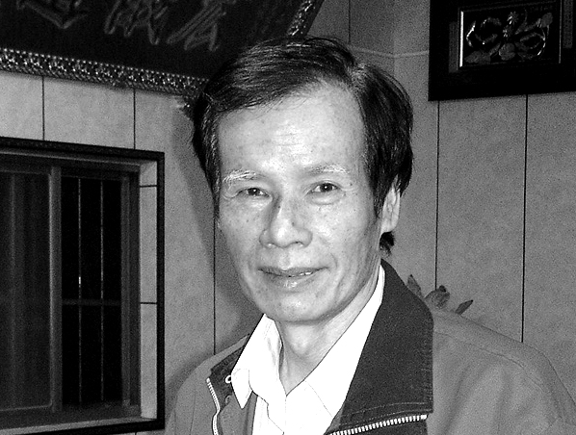
概述
23歲起從事水電工後來自己創業「宏明水電行」
92年~95年擔任調解委員
93年~97年擔任溝內社區理事長
95年至今擔任鄉代表
黃代表是溝內社區前任理事長.他這一生所經歷的位置.許多是因為人緣廣括.熱善好施而被推舉上台的.的常說人生不用想太多想太遠.因為明天自有憂慮處.活到那時再去想去解決亦不遲。
調查紀錄 | 黃宏明大半人生騁馳在水電業的工作上.由於工作關係常跟社會上各界都有交流.練就他熟練的交際手碗.造就他豐沛的人際關係。  由於他能言善道.話中智慧常能啟示眾人.因此公所調解委員會便聘任他擔任調解委員.擔任此義務性公職.讓黃代表對於人脈的拓展更得心應手.對於出任調解的車馬費黃代表均捐給慈善機構.他認為多布施.讓善念廣傳.社會就會減少紛爭。  民國93年正逢溝內社區理事長即將卸任.社區在無人願意擔就此燙手山芋之情況下.黃代表便在眾人的支持下擔下此重任.從此在四年的任內.完成了環保義工隊的成立.育英路的植樹綠美化.公墓綠美化與五十戶公園.溝內鼓亭的設立.成果卓越.由於他個人每日下午有空便隻身去整理社區花木.以身做責讓民眾以此為榜樣。服務社區不在金錢的多少重要的是熱情有多少.而熱情需要靠民眾的熱情支持.民國95年鄉代表選舉在民眾的一片推舉下黃宏明參與了人生從未進入的領域-鄉代表.在經過選戰洗禮後順利站上鄉代表的高位.此仗將他推向人生的最高峰。  擔任公職後反倒失去溝內社區理事長的他顯的稍有點失落.但反而有更多的時間服務鄉親.以及過自己想要過的人生.98年初時遭逢喪偶之痛.讓他的人生觀起了變化.從此他對凡事不再強求.該來的自然會到.該去的自然會去.只要自己扮演好自己的角色.這樣就夠了。

表四 調查編號：溝內社區農村其他資源調查紀錄表 98年 7月 27日
資源名稱： 地方人物專訪三.石頭玩家「黃棟財」
其他資源類別□運動活動□交通資訊■其他
位置 | 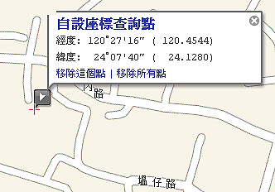 | 概述 | 黃棟財先生年少時就搬離溝內到外發展.最終人生到了屆退之年放棄一切追逐.回鄉繼續未了的人生.回歸平淡後租借附近閒置的田地做起農夫.夫妻倆胼手胝足享受快意人生。
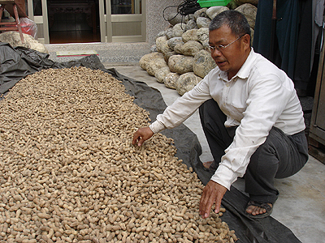 |  | 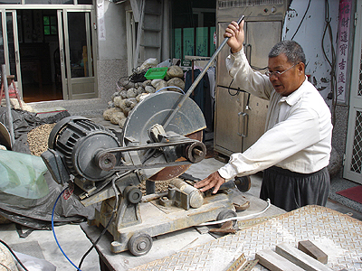
照片說明:辛苦3個多月栽種的無毒土豆花生已收成.雖然採無農藥種植讓收成不如預期豐收.但吃的安心最重要. |  | 閒暇之餘利用機械切開玉石.
調查紀錄 | 黃棟財的身材如石頭又喜歡玩玉石.所以有個響亮的外號「石頭仔」.今年(98)52歲的石頭仔.在十幾歲時離開家鄉出走獨闖天崖.在那個年代就像多數有為青年一樣不願留在鳥不生蛋的村莊.去外面的世界找尋美好的未來.而的確在他努力的結果如預期為他創造了豐厚的財富.但人生境遇高潮跌起.也讓他損失了很多的金錢.最後選擇八卦山風景區承租店面做起卡啦ok店生意.但好景不常因為政策關係縣政府嘞令石頭仔需結束卡啦ok的生意.雖還保有碰碰車的生意.但已成不了氣候.石頭仔此時覺得該回鄉享受人生了。由於溝內老家年久失修便花了點錢整修.雖然不是高樓大廈豪宅別墅.但老宅整修後卻更具庭園特色.石頭仔心想如果家裡能夠開放讓遊客能來享茶唱歌多好.既可廣結善緣又能做點生意讓生活不那麼無聊.因此便在各路口設立廣告招牌.果然各方英雄好漢因為招牌吸引而來.人脈也因此拓展開來.由於熱心公益.村子內大小事都看的到他的身影.因為他都會來幫忙。  玩賞玉石是在彰化市發展時結識了學術界人士.由於學術界人士對於藝術都有偏好.如繪畫.玩石等.因此石頭仔便因此產生對玉石的喜愛.對於玉石的瘋狂不是宅男在家孤芳自賞.而是很有行動力上山下海與大夥進入深山峽谷撿拾台灣樸玉.從外觀實在很難一窺其價值.但石頭仔卻能分辨出石頭與玉石的差別.真是隔行如隔山.為了雕琢玉石該有的設備一應俱全.他的願望是有一天將他的玉石能商品藝術化.並開放給人參觀與大眾分享賞玉成果.但願有天能讓他達能願望。

